Министерство образования и науки Российской Федерации Федеральное государственное автономное образовательное учреждение высшего профессионального образования

**«Волгоградский Государственный Технический Университет»**

**Факультет Электроники и Вычислительной техники**

**Кафедра: Электронно-Вычислительные Машины и Сети**

**Проектирование локальной вычислительной сети организации**

**Вариант 11**

Семестровая работа

Студента Титова А.К.

Группы ИВТ – 460

Проверил

ФИО________________

Оценка________________

Дата________________

Подпись____________________

Волгоград  
2017 г.

Содержание

Формулировка задания 3

Исходные данные 3

Вариант 11 3

Задание 1 3

Задание 2 3

Выполнение работы 4

Задание 1.1 4

Задание 1.2 8

Задание 1.3 8

R1 8

R2 8

R3 9

R4 9

R5 9

Задание 2 10

Общее описание созданной схемы 10

VLAN 10

Схема сети 11

Отделы 12

NAT 13

DHCP 14

## Формулировка задания

### Исходные данные

Организация расположена в нескольких корпусах. По штатной структуре в Организации выделено 12 отделов. Каждый из отделов принадлежит к отдельной сетевой группе и имеет некоторое количество компьютеров (Выбор варианта производится по номеру студента в алфавитном списке группы)

*Примечание: Список группы я раздобыл на сайте. Там я на 11-ой позиции.*

По требованию заказчика отделы, входящие в одну группу должны быть физически изолированы от других групп, взаимодействие с другими группами должно осуществляться посредством маршрутизатора(во), являющегося(иксе) шлюзом(амин) для группы. Должны быть настроены VLAN согласно заданию. В каждой из подсетей должны быть настроены DHCP. На маршрутизаторах должны быть настроен протокол NAT.

Выбор варианта производится по номеру студента в алфавитном списке группы.

### Вариант 11

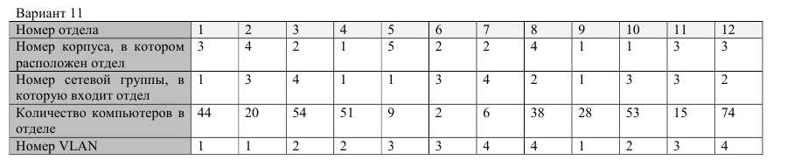

### Задание 1

1. Необходимо спроектировать топологию единой сети Организации - схематично изобразить распределение отделов по корпусам, сетевые связи между отделами, расположение маршрутизаторов, коммутационного оборудования (с указанием количества портов).
2. Необходимо построить таблицу распределения IP адресов, масок и шлюзов по следующему шаблону



1. Необходимо построить таблицу маршрутизации каждого маршрутизатора по следующему шаблону  
   

### Задание 2

Проверить работоспособность спроектированной ЛВС в приложении CiscoPacketTracer (ссылка для скачивания дистрибутива – http://www.packettracer.info/, вводный обучающий материал – http://blog.freestee.ru/admin/cisco/cisco-packet-tracer-first-steps). Привести экранные формы ЛВС, настроек оборудования, тексты конфигурационных файлов оборудования (если есть). Снабдить экранные формы комментариями.

# Выполнение работы

## Задание 1.1

Необходимо спроектировать топологию единой сети Организации - схематично изобразить распределение отделов по корпусам, сетевые связи между отделами, расположение маршрутизаторов, коммутационного оборудования (с указанием количества портов).

Примечания:

* Коммутаторы расставлены образно. Т.к. в некоторых отделах > 54 pc, некоторые из коммутаторов на схеме могут быть заменены связкой из нескольких коммутаторов.
* Роль DHCP серверов могут исполнять как коммутаторы Cisco (не все модели), так и маршрутизаторы. Это упрощает задачу.

Я сделал два варианта схемы. В дальнейшем один из них оказался нереализуемым (из – за особенностей поведения маршрутизаторов в дикой природе). Однако первый из них показался мне более разумным, т.к. позволял оставить роутеры в пределах корпусов, уменьшить диапазон адресов, требуемых для офиса и в целом сделать схему более понятной.

#### Вариант 1 (неверный?). Маршрутизатор соединен одним портом с несколькими разными подсетями

Данный вариант оказался **нежизнеспособен**. Хотя и предоставлял возможность существенного уменьшения количества необходимых для ее построения сетей, роутеров и коммутаторов.

##### Диаграмма распределения групп по корпусам

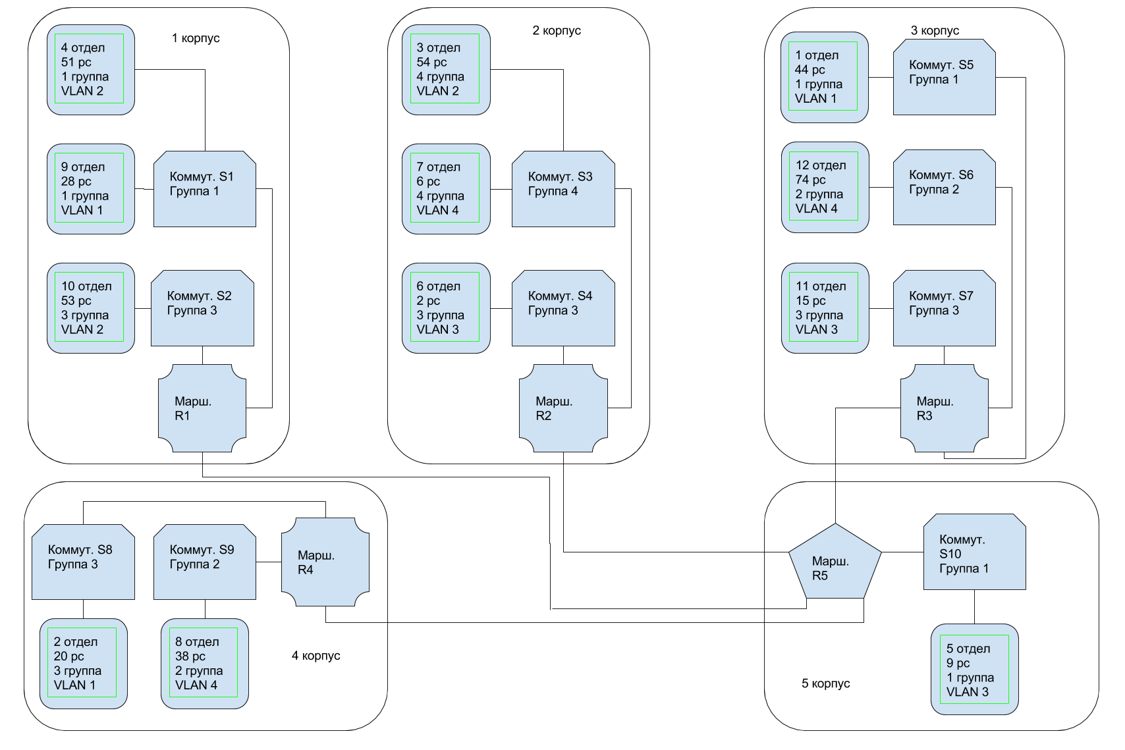

##### Таблица распределения IP адресов, шлюзов и масок

|  |  |  |  |  |  |
| --- | --- | --- | --- | --- | --- |
| Сетевая группа | Номер отдела | Количество  компьютеров | Диапазон IP-  адресов | Маска подсети | IP адрес шлюза  (маршрутизатора) |
| 1 | 4 | 51 | 195.200.81.10-60 | 255.255.255.0 | 195.200.81.4 |
| 1 | 9 | 28 | 195.200.81.61-88 | 255.255.255.0 | 195.200.81.4 |
| 1 | 1 | 44 | 195.200.81.89-132 | 255.255.255.0 | 195.200.81.5 |
| 1 | 5 | 9 | 195.200.81.133-142 | 255.255.255.0 | 195.200.81.6 |
| 2 | 8 | 38 | 195.200.82.10-47 | 255.255.255. 0 | 195.200.82.4 |
| 2 | 12 | 74 | 195.200.82.48-121 | 255.255.255. 0 | 195.200.82.3 |
| 3 | 10 | 53 | 195.200.83.10-62 | 255.255.255. 0 | 192.200.83.5 |
| 3 | 6 | 2 | 195.200.83.63-64 | 255.255.255. 0 | 195.200.83.6 |
| 3 | 11 | 15 | 195.200.83.65-79 | 255.255.255. 0 | 195.200.83.7 |
| 3 | 2 | 20 | 195.200.83.80-99 | 255.255.255. 0 | 195.200.83.8 |
| 4 | 3 | 54 | 195.200.84.10-63 | 255.255.255. 0 | 195.200.84.2 |
| 4 | 7 | 6 | 195.200.84.64-69 | 255.255.255. 0 | 195.200.84.2 |

##### Незаконченная схема в Cisco Packet Tracer

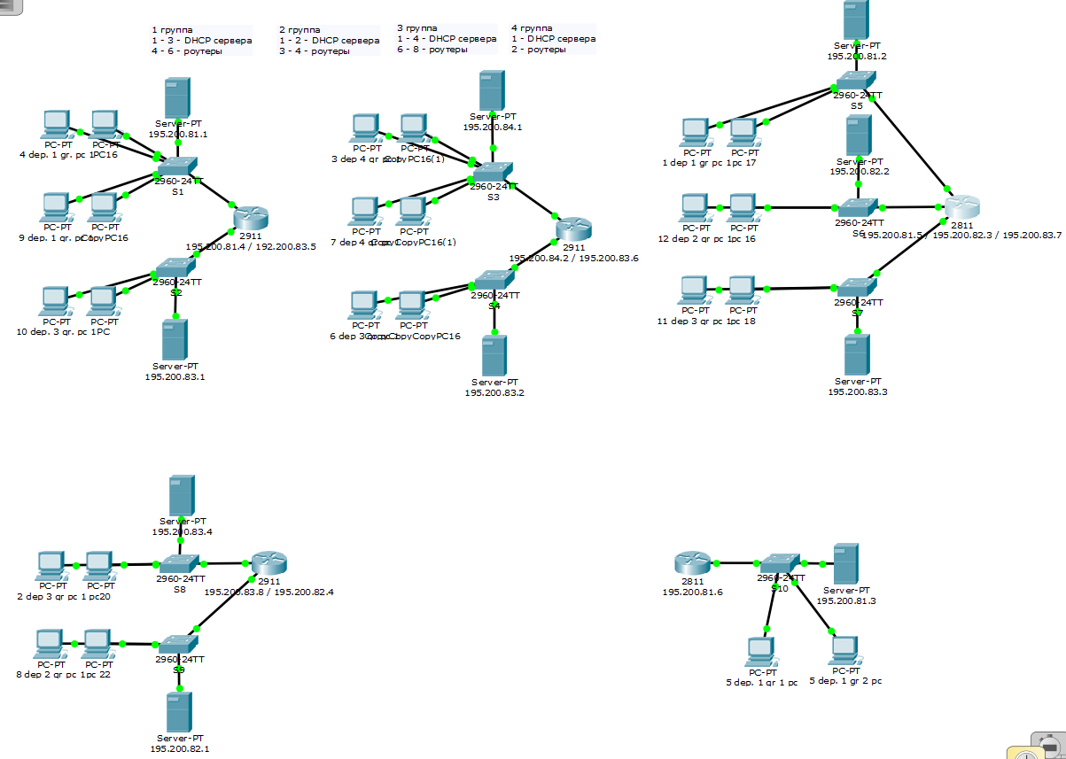

#### Вариант 2. Верный. Каждый порт маршрутизаторов соединен с одной и только одной сетью

Данный вариант в последствии был реализован в виде схемы Cisco.

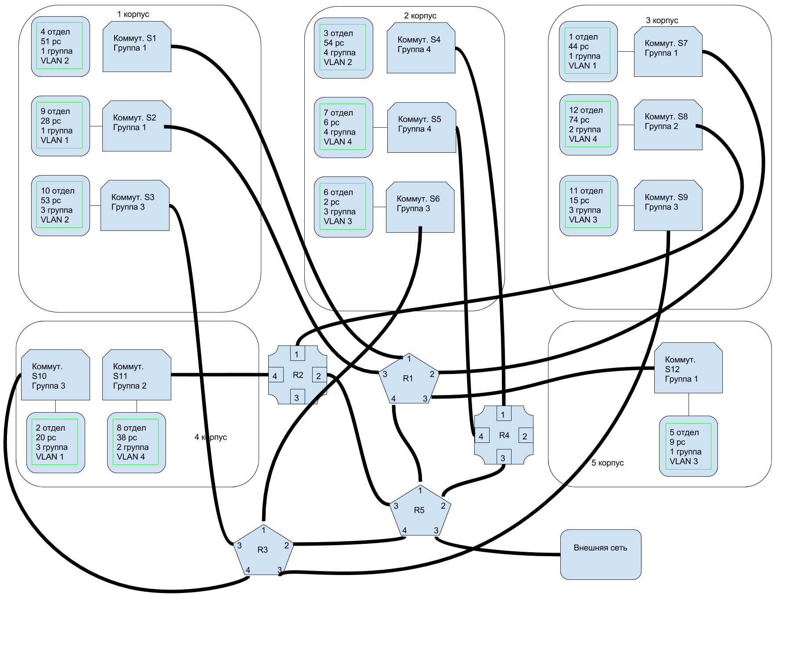

## Задание 1.2

Необходимо построить таблицу распределения IP адресов, масок и шлюзов

|  |  |  |  |  |  |
| --- | --- | --- | --- | --- | --- |
| Сетевая группа | Номер отдела | Количество  компьютеров | Диапазон IP-  адресов | Маска подсети | IP адрес шлюза  (маршрутизатора) |
| 1 | 4 | 51 | 195.200.4.6-56 | 255.255.255.0 | 195.200.4.2 |
| 1 | 9 | 28 | 195.200.9.6-33 | 255.255.255.0 | 195.200.9.2 |
| 1 | 1 | 44 | 195.200.1.6-49 | 255.255.255.0 | 195.200.1.2 |
| 1 | 5 | 9 | 195.200.5.6-14 | 255.255.255.0 | 195.200.5.2 |
| 2 | 8 | 38 | 195.200.8.6-43 | 255.255.255. 0 | 195.200.8.2 |
| 2 | 12 | 74 | 195.200.12.6-79 | 255.255.255. 0 | 195.200.12.2 |
| 3 | 10 | 53 | 195.200.10.6-58 | 255.255.255. 0 | 195.200.10.2 |
| 3 | 6 | 2 | 195.200.6.6-7 | 255.255.255. 0 | 195.200.6.2 |
| 3 | 11 | 15 | 195.200.11.6-20 | 255.255.255. 0 | 195.200.11.2 |
| 3 | 2 | 20 | 195.200.2.6-25 | 255.255.255. 0 | 195.200.2.2 |
| 4 | 3 | 54 | 195.200.3.6-59 | 255.255.255. 0 | 195.200.3.2 |
| 4 | 7 | 6 | 195.200.7.6-11 | 255.255.255. 0 | 195.200.7.2 |

## Задание 1.3

Необходимо построить таблицу маршрутизации каждого маршрутизатора по следующему шаблону

### R1

|  |  |  |  |
| --- | --- | --- | --- |
| Адрес сети назначения | Маска сети | Адрес следующего  маршрутизатора | Номер выходного порта |
| 195.200.2.0 | 255.255.255.0 | 195.201.2.2 |  |
| 195.200.3.0 | 255.255.255.0 | 195.201.2.2 |  |
| 195.200.6.0 | 255.255.255.0 | 195.201.2.2 |  |
| 195.200.7.0 | 255.255.255.0 | 195.201.2.2 |  |
| 195.200.8.0 | 255.255.255.0 | 195.201.2.2 |  |
| 195.200.10.0 | 255.255.255.0 | 195.201.2.2 |  |
| 195.200.11.0 | 255.255.255.0 | 195.201.2.2 |  |
| 195.200.12.0 | 255.255.255.0 | 195.201.2.2 |  |
| 195.255.15.0 | 255.255.255.0 | 195.201.2.2 |  |

### R2

|  |  |  |  |
| --- | --- | --- | --- |
| Адрес сети назначения | Маска сети | Адрес следующего  маршрутизатора | Номер выходного порта |
| 195.200.1.0 | 255.255.255.0 | 195.200.3.2 |  |
| 195.200.2.0 | 255.255.255.0 | 195.200.3.2 |  |
| 195.200.3.0 | 255.255.255.0 | 195.200.3.2 |  |
| 195.200.4.0 | 255.255.255.0 | 195.200.3.2 |  |
| 195.200.5.0 | 255.255.255.0 | 195.200.3.2 |  |
| 195.200.6.0 | 255.255.255.0 | 195.200.3.2 |  |
| 195.200.7.0 | 255.255.255.0 | 195.200.3.2 |  |
| 195.200.9.0 | 255.255.255.0 | 195.200.3.2 |  |
| 195.200.10.0 | 255.255.255.0 | 195.200.3.2 |  |
| 195.200.11.0 | 255.255.255.0 | 195.200.3.2 |  |
| 195.255.15.0 | 255.255.255.0 | 195.200.3.2 |  |

### R3

|  |  |  |  |
| --- | --- | --- | --- |
| Адрес сети назначения | Маска сети | Адрес следующего  маршрутизатора | Номер выходного порта |
| 195.200.1.0 | 255.255.255.0 | 195.201.1.2 |  |
| 195.200.3.0 | 255.255.255.0 | 195.201.1.2 |  |
| 195.200.4.0 | 255.255.255.0 | 195.201.1.2 |  |
| 195.200.5.0 | 255.255.255.0 | 195.201.1.2 |  |
| 195.200.7.0 | 255.255.255.0 | 195.201.1.2 |  |
| 195.200.8.0 | 255.255.255.0 | 195.201.1.2 |  |
| 195.200.9.0 | 255.255.255.0 | 195.201.1.2 |  |
| 195.200.12.0 | 255.255.255.0 | 195.201.1.2 |  |
| 195.255.15.0 | 255.255.255.0 | 195.201.1.2 |  |

### R4

|  |  |  |  |
| --- | --- | --- | --- |
| Адрес сети назначения | Маска сети | Адрес следующего  маршрутизатора | Номер выходного порта |
| 195.200.1.0 | 255.255.255.0 | 195.201.4.2 |  |
| 195.200.2.0 | 255.255.255.0 | 195.201.4.2 |  |
| 195.200.4.0 | 255.255.255.0 | 195.201.4.2 |  |
| 195.200.5.0 | 255.255.255.0 | 195.201.4.2 |  |
| 195.200.6.0 | 255.255.255.0 | 195.201.4.2 |  |
| 195.200.8.0 | 255.255.255.0 | 195.201.4.2 |  |
| 195.200.9.0 | 255.255.255.0 | 195.201.4.2 |  |
| 195.200.10.0 | 255.255.255.0 | 195.201.4.2 |  |
| 195.200.11.0 | 255.255.255.0 | 195.201.4.2 |  |
| 195.200.12.0 | 255.255.255.0 | 195.201.4.2 |  |
| 195.255.15.0 | 255.255.255.0 | 195.201.4.2 |  |

### R5

|  |  |  |  |
| --- | --- | --- | --- |
| Адрес сети назначения | Маска сети | Адрес следующего  маршрутизатора | Номер выходного порта |
| 195.200.2.0 | 255.255.255.0 | 195.201.1.1 |  |
| 195.200.6.0 | 255.255.255.0 | 195.201.1.1 |  |
| 195.200.10.0 | 255.255.255.0 | 195.201.1.1 |  |
| 195.200.11.0 | 255.255.255.0 | 195.201.1.1 |  |
| 195.200.1.0 | 255.255.255.0 | 195.201.2.1 |  |
| 195.200.4.0 | 255.255.255.0 | 195.201.2.1 |  |
| 195.200.5.0 | 255.255.255.0 | 195.201.2.1 |  |
| 195.200.9.0 | 255.255.255.0 | 195.201.2.1 |  |
| 195.200.8.0 | 255.255.255.0 | 195.200.3.1 |  |
| 196.200.12.0 | 255.255.255.0 | 195.200.3.1 |  |
| 195.200.3.0 | 255.255.255.0 | 195.201.4.1 |  |
| 195.200.7.0 | 255.255.255.0 | 195.201.4.1 |  |

## Задание 2

Проверить работоспособность спроектированной ЛВС в приложении CiscoPacketTracer

### Общее описание созданной схемы

NAT был успешно настроен на корневом роутере на порте, выходящем во внешнюю сеть. Само понятие внешней сети было введено для того, чтобы NAT был «к месту».

Для реализации DHCP я установил в каждом отделе по DHCP серверу, который и раздавал адреса в пределах своей сети.

Каждый отдел имеет свою физическую подсеть, соответствующую его номеру: **195.200.#отдела.1 – 254**

В каждой из сетей внутренний порт маршрутизатора имеет IP: **195.200.#отдела.2**

В каждой из сетей DHCP сервер имеет IP адрес **195.200.#отдела.1**

Адреса с 1 по 5 включительно закрыты для служебных нужд (маршрутизатором - **.2**, DHCP сервером - **.1**, **.3** – **.5** адреса свободны для сервисного обслуживания и диагностики.)

Каждый из маршрутизаторов (кроме корневого) соединен со всеми отделами своей сетевой подгруппы.

Корневой маршрутизатор соединен с другими маршрутизаторами и имеет выход во внешнюю сеть.

На корневом маршрутизаторе настроен NAT для сокрытия адресов из внутренней сети, которые обращаются во внешнюю сеть.

### VLAN

Я потратил много времени в попытках настроить VLAN-ы. Я опробовал следующие варианты:

1. Создание VLAN на коммутаторе, присвоение всем портам Access статуса в этой VLAN.
2. Создание VLAN на коммутаторе, присвоение всем портам Access статуса в этой VLAN, кроме того порта, что связан со внешней сетью (он был назначен как Trunc порт)
3. Создание VLAN на коммутаторе и присвоение VLAN IP адреса. Перевод всех портов в Access режим этой VLAN.
4. Попытка настроить VLAN на роутере (зачем – то в меню был же пункт VLAN Database)

**Чего удалось добиться?**  
1) Пакеты безвозмездно ходили между компьютерами из 2 разных VLAN-ов.

2) Если внешний порт коммутатора находился в другой VLAN, нежели внутренние порты, он отбрасывал все пакеты.   
Однако если настраивать VLAN для компьютеров, подключенных к одному коммутатору, схему удается реализовать. Вероятно, нужно соединить все коммутаторы Trunc портами между собой (слишком много соединений и как – то совсем неправильно все это).

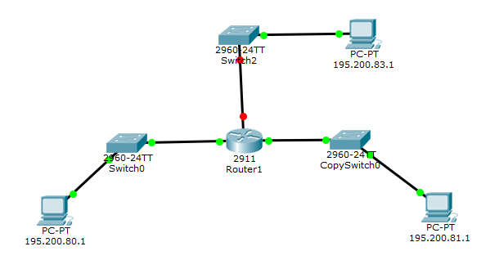

### Схема сети

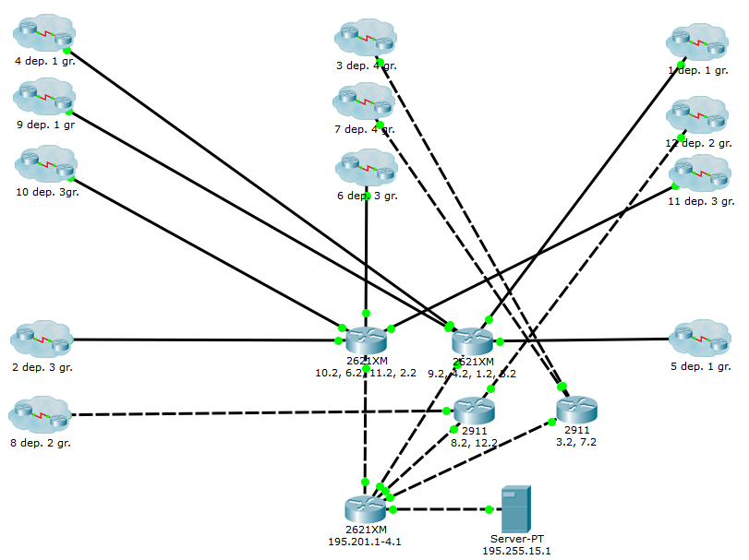

### Отделы

Каждое из облачков – отдельный кластер, представляющий отдел и содержащий DHCP сервер, коммутатор, компьютеры). В последствии отделы можно легко расширить. Например добавив еще коммутаторов и компьютеров и увеличив пул адресов DHCP сервера.

Dep. = department

Gr. = group

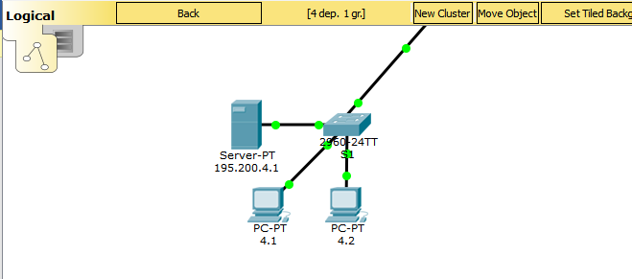

### NAT

На корневом роутере настроен динамический NAT. Порты, связанные с другими роутерами являются входными, а порт, связанный с внешней сетью является выходным.

Успешный запрос в «интернет» от компьютера из отдела 2.

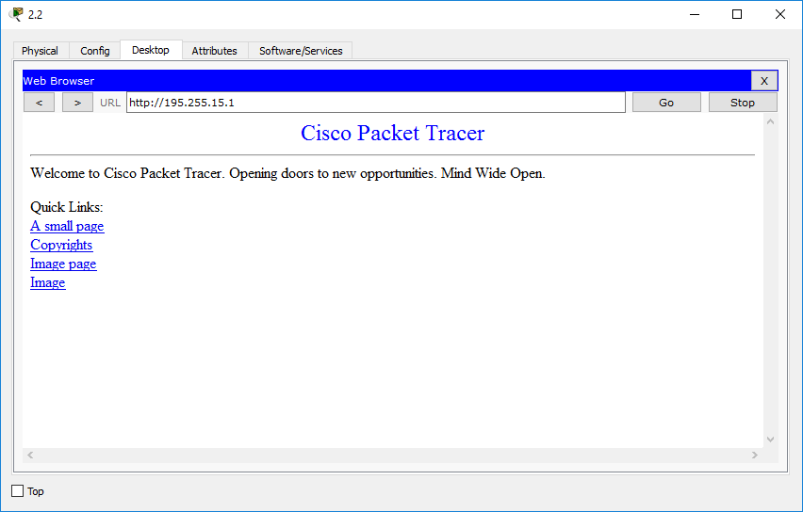

Трансляции адресов, проведенные на корневом роутере для этого запроса

// sh ip nat tran

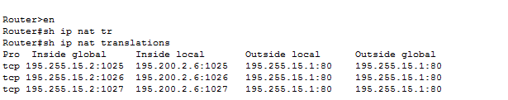

### DHCP

В каждом отделе стоит DHCP сервер. Он раздает Default Gateway (который указывает на порт маршрутизатора). Это нужно для того, чтобы маршрутизировать пакеты между разными сетями.

Также сервера раздает IP адреса начиная с 6-ого в своей сети.

Меню настройки DHCP сервера 2 отдела.

